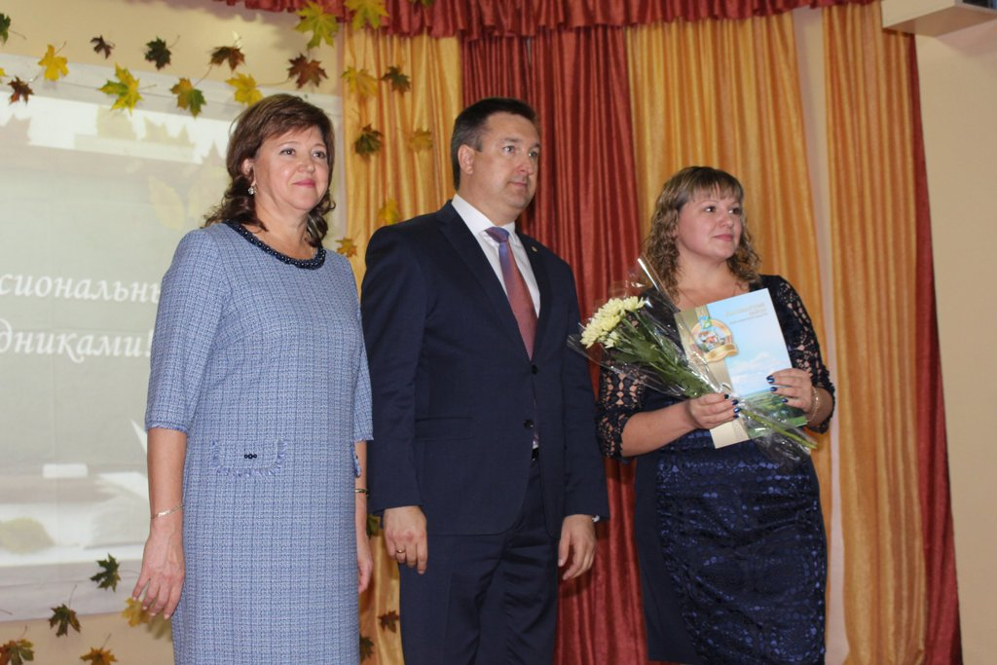

4 октября в Колыванской СОШ № 3 прошел районный праздник, посвященный Дню учителя «Славен труд учителя». В зале собрались руководители и педагоги образовательных учреждений, ветераны педагогического труда, молодые специалисты.

К педагогам с теплыми словами обратился Глава Колыванского района Евгений Артюхов. Евгений Геннадьевич пожелал присутствующим успехов в нелегком труде, энергии, терпения, постоянного творческого вдохновения и вручил наиболее ярким представителям Колыванского учительского сообщества Почетные грамоты и Благодарности Министерства образования Новосибирской области, Почетные грамоты Главы Колыванского района. Глава района Евгений Артюхов и председатель районного Совета депутатов Ирина Вепрева вручили Благодарности Главы и председателя Совета депутатов Колыванского района.

